**Projeto InvestiApp  
  
1º Entrega - 22.09.2016:***Aluno: Pedro Sávio Arruda Pires  
  
Mat: 14.1.001738  
  
Prof: Glaydson  
  
Unichristus***Índice:  
  
  
- Requisitos …………………………………….. 02  
- Casos de Uso ………………………… 03  
- Modelagem Conceitual ………………… 04  
- Diagrama de Sequência ……………………………….   
- Especificações do Caso de Uso UC5 ………………….. 04  
- Especificações do Caso de Uso UC7 ………………….. 09**  
  
  
  
  
  
  
  
  
  
  
  
  
  
  
  
  
  
  
  
  
  
  
  
  
  
  
  
  
  
  
  
  
  
  
  
  
  
  
  
  
  
  
  
  
  
  
  
  
  
  
  
  
  
  
  
  
  
  
  
  
  
  
  
  
  
  
  
  
  
  
  
  
  
  
  
  
  
  
  
  
  
  
**Diagrama de Casos de Uso:**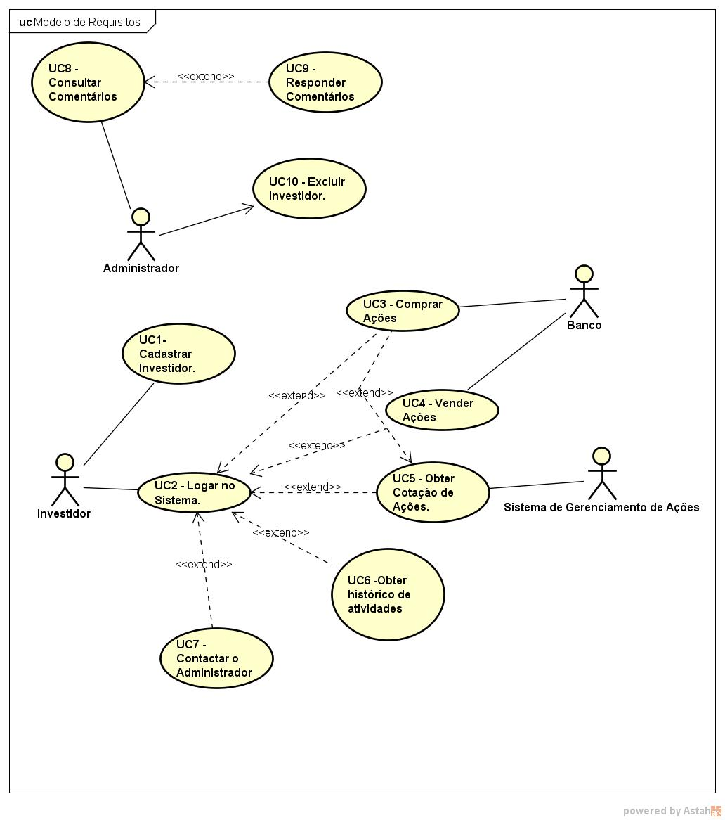  
  
  
  
  
  
  
  
  
  
**Modelagem Conceitual (UC7):**  
  
  
  
  
  
  
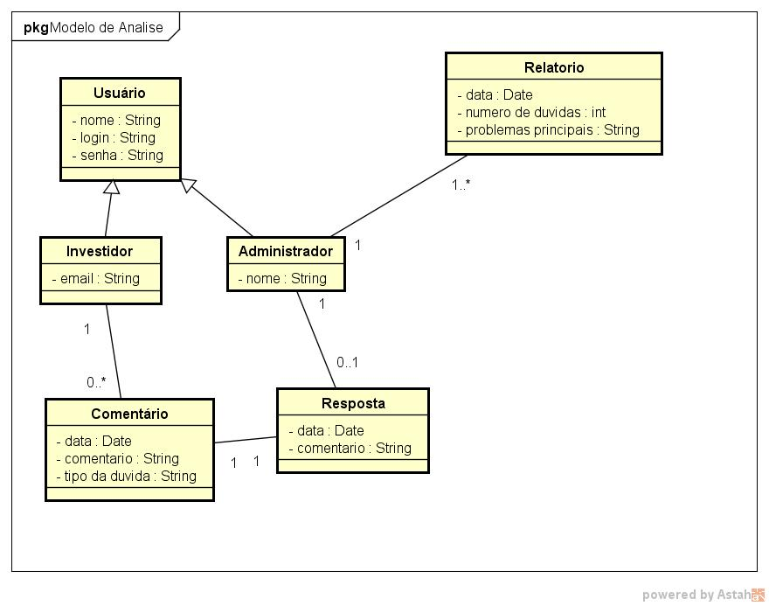  
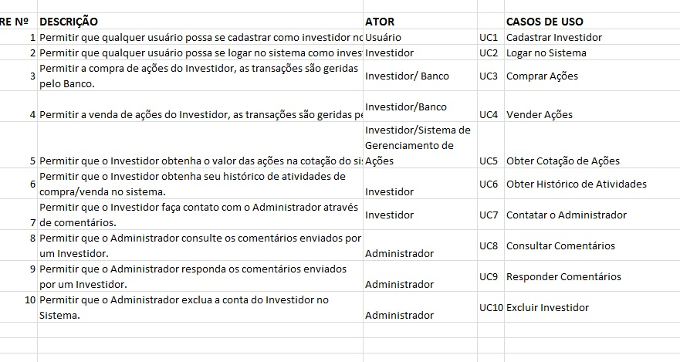

**Diagrama de Sequência (UC7):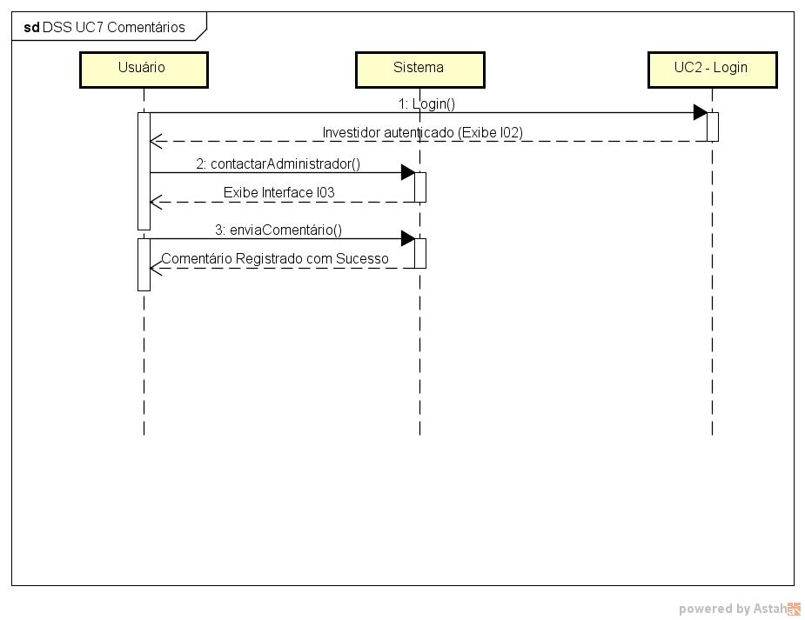 Especificação de Caso de Uso: UC5 Obter Cotação de Ações**

# **Visão Geral e Objetivos**

Este caso de uso tem por objetivo que o Investidor obtenha a cotação das ações no sistema.

# **Atores Envolvidos**

Investidor, Sistema de Gerenciamento de Ações.

# **Pré-Condições**

Investidor autenticado pelo UC2.

# **Pós-Condições**

Lista com cotação fornecida pelo Sistema de Gerenciamento de Ações ao Investidor .

# **Fluxo de Eventos**

## **Fluxo Básico**

### *Usuário se autentica no sistema como Investidor, e escolhe no menu da tela inicial a opção Obter Cotação de Ações (interface I01).*

### *Sistema de Gerenciamento de Ações, lista junto aos recursos da BOVESPA o valor das Ações para o Investidor..*

### *Sistema exibe a Lista das Ações do dia em destaque para o Investidor que pode selecionar para ver o gráfico, junto com seu valor (interface I02).*

## **Fluxo Alternativo 1 – Compra de Ação.**

### *Investidor após receber a listagem de Ações escolhe uma Ação para visualizar o valor e comprar.*

### *Sistema redireciona para a janela com dados para pagamento (interface I03).*

### *Sistema confirma o pagamento junto ao Banco, em seguida envia os dados da compra pelo email cadastrado e registra o cliente como dono daquela ação.*

# **Detalhamento das Interfaces com o Usuário**

## **Interface I01 – Tela Inicial do Sistema**

### *Esboço da Interface*

### *Comandos*

|  |  |
| --- | --- |
| *Nome* | *Ação* |
| Opções da Tela Inicial (Contatar o Administrador, Vender suas Ações, Obter Histórico de Atividades, Obter Cotação de Ações) | Na tela Inicial é possível escolher entre as opções que convem ao investidor, a opção Obter Cotação de Ações. |

## **Interface I02 – Tela de Manutenção**

### *Esboço da Interface*

### *Campos*

|  |  |  |  |
| --- | --- | --- | --- |
| *Nome* | *Tipo* | *Valores Válidos* | *Observações* |
| Campo para escolha da quantidade de ações | Numérico | Números Inteiros |  |

### *Comandos*

|  |  |
| --- | --- |
| *Nome* | *Ação* |
| Ícone da Ação a ser selecionada | Aciona a Ação selecionada (em azul) para ver gráfico e preço unitário. |
| Ícone de Compra | Aciona após escolhida uma ou mais Ações ao UC3 |

# **Regras de Negócio Específicas**

Não se aplicam.

**Especificação de Caso de Uso: UC7 Contatar o Administrador**

# **Visão Geral e Objetivos**

Este caso de uso tem por objetivo permitir que um Investidor registrado entre em contato com o Administrador do Sistema.

# **Atores Envolvidos**

Investidor.

# **Pré-Condições**

Investidor com login efetuado no sistema.

# **Pós-Condições**

Comentário enviado para o Administrador.

# **Fluxo de Eventos**

## **Fluxo Básico**

### *Investidor efetua o Login no Sistema, através do UC2 (interface I01).*

### *Investidor escolhe entre as cinco opções do Sistema o ícone de Contatar o Administrador (interface I02).*

### *Sistema direciona o Investidor para o menu com a lista de eventuais assuntos que o Investidor deve escolher para tratar, em seguida fornece uma caixa de texto para que o Investidor registre seu comentário e escolha a opção enviar para submeter comentário. (Interface I03).*

### *Sistema registra o comentário.*

# **Detalhamento das Interfaces com o Usuário**

## **Interface I01 – Tela de Login**

### *Esboço da Interface*

### *Comandos*

|  |  |
| --- | --- |
| *Nome* | *Ação* |
| Cadastre-se Grátis | Aciona a janela de Cadastro (UC1). |
| Ok! | Efetua o Login no Sistema. |

*Campos*

|  |  |  |  |
| --- | --- | --- | --- |
| *Nome* | *Tipo* | *Valores Válidos* | *Observações* |
| Nome de Usuário | Alfanumérico | Nome Cadastrado da Conta do Investidor. |  |
| Senha | Alfanumérico | Senha do Usuário Cadastrado no Sistema. |  |

## **Interface I02 – Tela Inicial do Sistema.**

### *Esboço da Interface*

### *Comandos*

|  |  |
| --- | --- |
| *Nome* | *Ação* |
| Opções da Tela Inicial (Contatar o Administrador, Vender suas Ações, Obter Histórico de Atividades, Obter Cotação de Ações) | Na tela Inicial é possível escolher entre as opções que convém ao investidor, a opção Contatar o Administrador. |

## **Interface I03 – Tela de Contatar o Administrador**

### *Esboço da Interface*

### *Campos*

|  |  |  |  |
| --- | --- | --- | --- |
| *Nome* | *Tipo* | *Valores Válidos* | *Observações* |
| Digite o seu comentário | Alfanumérico | Qualquer texto sobre a dúvida especificada na barra. | Obrigatório |

### *Comandos*

|  |  |
| --- | --- |
| *Nome* | *Ação* |
| Seta para baixo (Selecionar entre as opções na lista) | Escolhe o assunto a ser tratado com o Administrador do site (Problemas com o pagamento; Dúvidas; Críticas; Elogios; Problemas com o sistema de Ações; Outro). |
| Enviar | Envia o comentário junto com o assunto especificado para o Administrador. |

## **Regras de Negócio Específicas**

Não se aplicam.